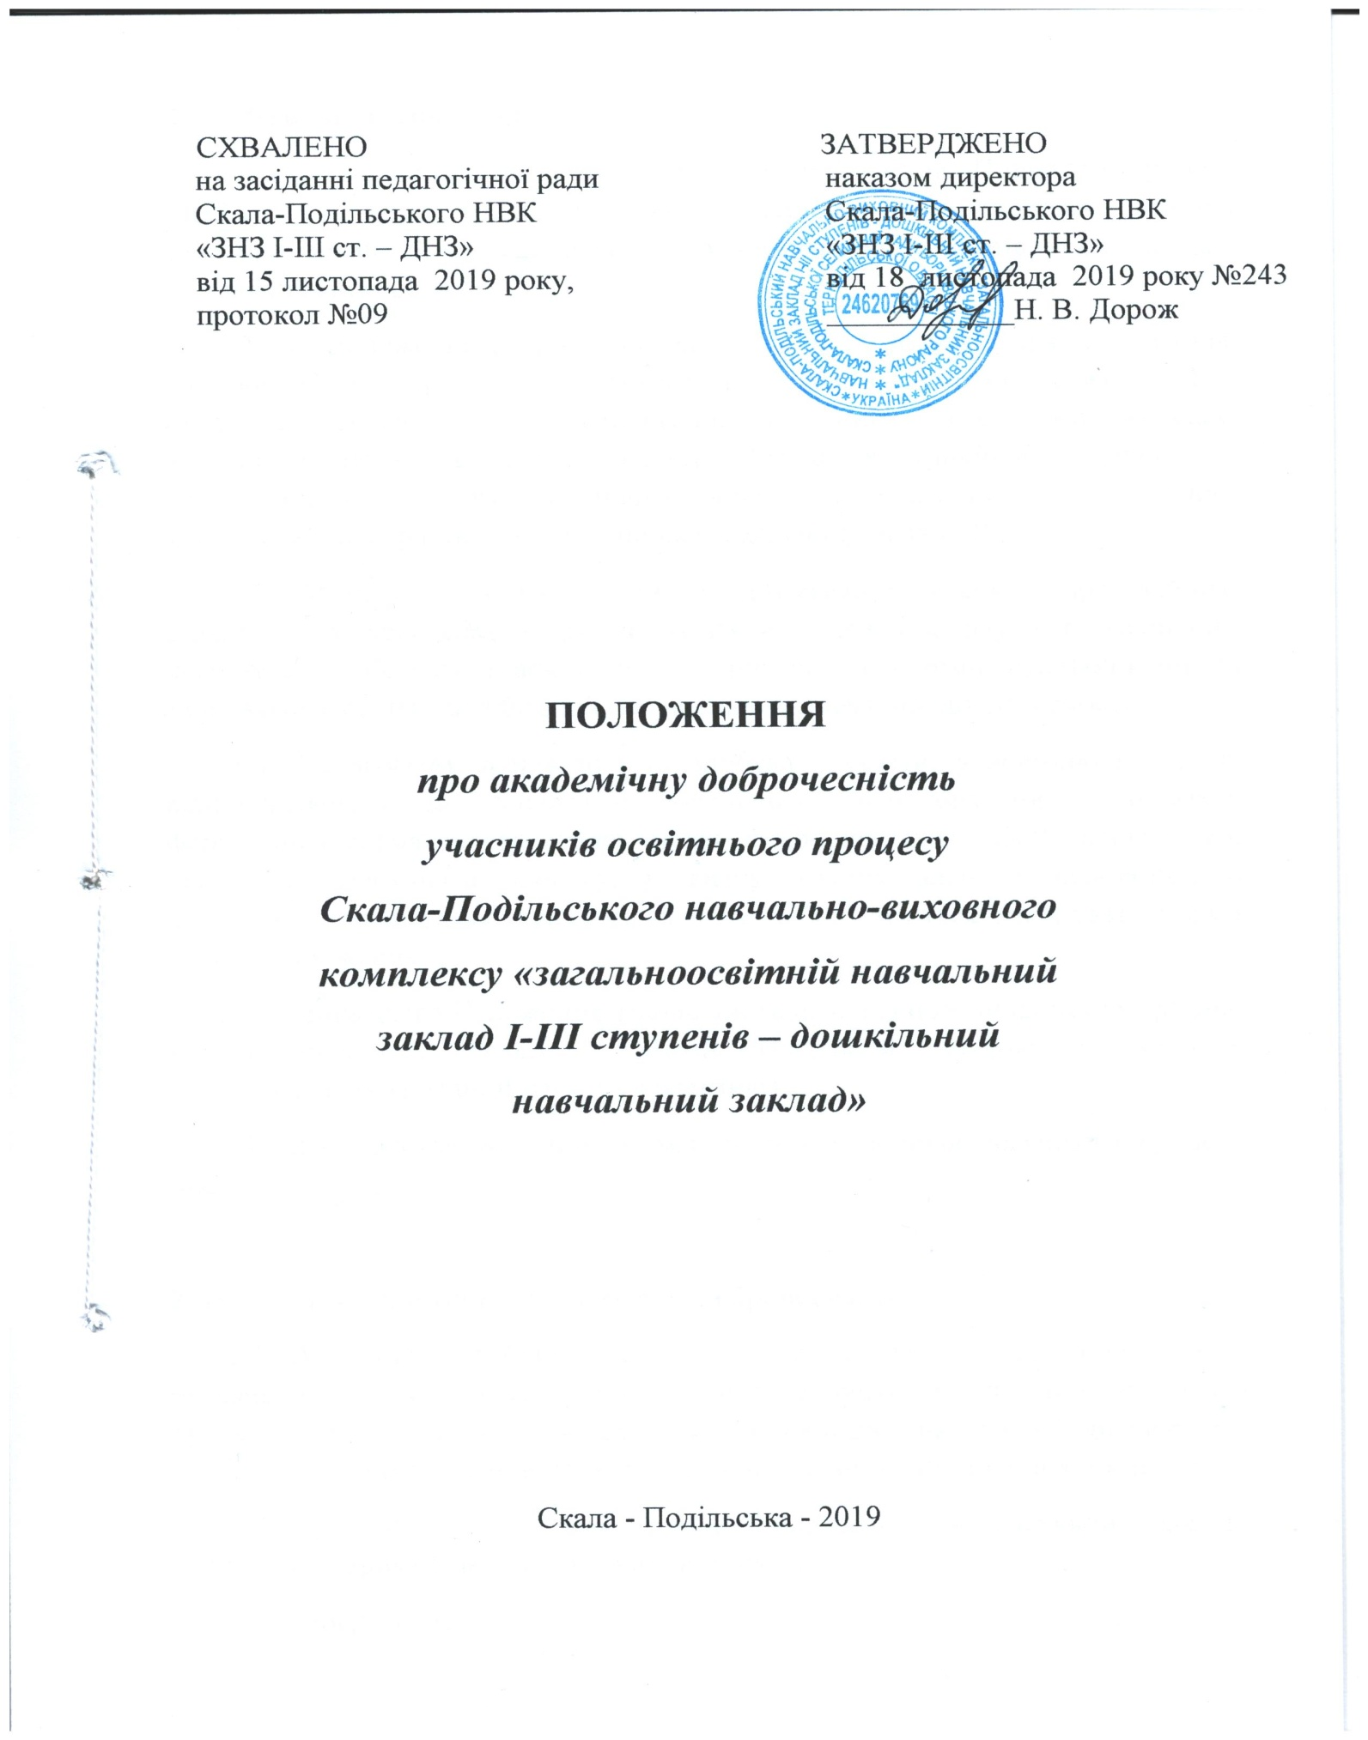

1. Загальні положення
1.1. Положення про академічну доброчесність в Скала-Подільському НВК «ЗНЗ І-ІІІ ст. – ДНЗ» (далі - Положення) закріплює норми та правила етичної поведінки, професійного спілкування між педагогічними працівниками закладу та здобувачами освіти.
1.2. Це Положення розроблено на основі Конституції України, Законів України «Про освіту», «Про авторське право і суміжні права», «Про видавничу справу», «Про запобігання корупції», Цивільного Кодексу України, Статуту освітнього закладу, Правил внутрішнього розпорядку, Колективного договору та інших нормативно-правових актів чинного законодавства України та нормативних (локальних) актів НВК.
1.3. Мета Положення полягає у дотриманні високих професійних стандартів в усіх сферах діяльності закладу (освітній, науковій, виховній), підтримки особливих взаємовідносин між педагогічними працівниками та здобувачами освіти, запобігання порушенню академічної доброчесності.
1.4. Педагогічні працівники та здобувачі освіти, усвідомлюючи свою відповідальність за неналежне виконання функціональних обов’язків, формування сприятливого академічного середовища для забезпечення дієвої організації освітнього процесу, розвитку інтелектуального, особистісного потенціалу, підвищення престижу закладу, зобов’язуються виконувати норми даного Положення.
1.5. Норми цього Положення закріплюють правила поведінки безпосередньо у трьох основних сферах – освітній (навчальній), науковій та виховній (морально-психологічний клімат у колективі).
1.6. Дія Положення поширюється на всіх учасників освітнього процесу закладу.

2. Поняття та принципи академічної доброчесності
2.1. Академічна доброчесність — це сукупність етичних принципів та визначених законом правил, якими мають керуватися учасники освітнього процесу під час навчання, викладання та провадження творчої діяльності з метою забезпечення довіри до результатів навчання та/або творчих досягнень.
2.2. Для забезпечення академічної доброчесності в освітньому закладі необхідно дотримуватися наступних принципів:
- демократизм;
- законність;
- верховенства права;
- соціальна справедливість;
- пріоритет прав і свобод людини і громадянина;
- рівноправність;
- гарантування прав і свобод;
- прозорість;
- професіоналізм та компетентність;
- партнерство і взаємодопомога;
- повага та взаємна довіра;
- відкритість і прозорість;
- відповідальність за порушення академічної доброчесності.
2.3. Кожен учасник шкільної спільноти наділений правом вільно обирати свою громадську позицію, яка проголошується відкрито при обговоренні рішень та внутрішніх документів.
2.4. Офіційне висвітлення діяльності закладу та напрямів його розвитку може здійснювати директор або особа за його дорученням.
2.5. У разі, якщо відбулося розповсюдження інформації, яка є неправдивою, викладеною з перекрученням фактів, наклепницькою, ображає людину або може завдати іншої серйозної шкоди закладу, особа, яка до цього причетна, має зробити все можливе, щоб спростувати викривлену інформацію, зменшити обсяг завданої шкоди.
2.6. Гідним для представників шкільної спільноти є:
- шанобливе ставлення до закладу: його звичаїв і традицій;
- дотримання Правил внутрішнього трудового розпорядку;
- культура зовнішнього вигляду співробітників та учасників освітнього процесу;
- дотримання правил високих стандартів ділової етики у веденні переговорів, у тому числі телефонних.
2.7. Неприйнятним для всіх членів шкільної спільноти є:
- навмисне перешкоджання навчальній та трудовій діяльності членів спільноти;
- участь у будь-якій діяльності, що пов’язана з обманом, нечесністю; підробка та використання офіційних документів;
- перевищення повноважень, що передбачені посадовими інструкціями;
- ведення в закладі політичної, релігійної та іншої пропаганди;
- використання мобільних телефонів під час навчальних занять, нарад або офіційних заходів;
- вживання алкогольних напоїв, наркотичних речовин, паління у закладі, поява у стані алкогольного, наркотичного та токсичного сп’яніння;
- пронесення до закладу зброї, використання газових балончиків та інших речей, що можуть зашкодити здоров’ю так життю людини.

3. Забезпечення академічної доброчесності учасниками освітнього процесу
3.1. Дотримання академічної доброчесності педагогічними працівниками передбачає:
- дотримання Конвенції ООН «Про права дитини», Конституції та інших законів України;
- утвердження позитивного іміджу освітнього закладу, примноження його традицій;
- дотримання етичних норм спілкування на засадах партнерства, взаємоповаги, толерантності стосунків;
- запобігання корупції, хабарництву;
- збереження, поліпшення та раціональне використання навчально-матеріальної бази закладу;
- посилання на джерела інформації у разі використання ідей, розробок, тверджень, відомостей;
- дотримання норм про авторські права;
- надання правдивої інформації про методики і результати власної навчальної (творчої, наукової) діяльності;
- контроль за дотриманням академічної доброчесності здобувачами освіти;
- об’єктивне й неупереджене оцінювання результатів навчання;
- надання якісних освітніх послуг з використанням у практичній професійній діяльності інноваційних здобутків у галузі освіти;
- дотримання Правил внутрішнього розпорядку, трудової дисципліни, корпоративної етики.
3.2. Дотримання академічної доброчесності здобувачами освіти передбачає:
- дотримання норм Конституції України;
- повагу до педагогічних працівників;
- повагу честі та гідності інших осіб;
- самостійне виконання навчальних завдань, завдань поточного та підсумкового контролю результатів навчання без використання зовнішніх джерел інформації, крім дозволених (для осіб з особливими освітніми потребами ця вимога застосовується з урахуванням їхніх потреб і можливостей);
- посилання на джерела інформації у разі використання ідей, розробок, тверджень, відомостей;
- дотримання норм законодавства про авторське право;
- особисту присутність на всіх уроках, окрім випадків, викликаних поважними причинами;
- користування інфраструктурою освітнього закладу відповідальне, економне та за призначенням;
- сприяння збереженню та примноженню традицій закладу, підвищення його престижу власними досягненнями у навчанні, спорті, творчості.
3.3. Порушенням академічної доброчесності вважається:
- академічний плагіат – оприлюднення (частково або повністю) результатів, отриманих іншими особами, як результатів власних досліджень (творчості) та/або відтворення опублікованих текстів (оприлюднених творів мистецтва) інших авторів без зазначення авторства;
- фабрикація – вигадування даних чи фактів, що використовуються в освітньому процесі;
- фальсифікація – свідома зміна чи модифікація вже наявних даних, що стосуються освітнього процесу;
- списування – виконання письмових робіт із залученням зовнішніх джерел інформації, крім дозволених для використання, зокрема під час оцінювання результатів навчання;
- обман – надання завідомо неправдивої інформації щодо власної освітньої (творчої) діяльності та організації освітнього процесу. Формами обману є, зокрема академічний плагіат, самоплагіат, фабрикація, фальсифікація та списування;
- хабарництво – надання (отримання) учасником освітнього процесу чи пропозиція щодо надання (отримання) коштів, майна, послуг чи будь-яких інших благ матеріального або нематеріального характеру з метою отримання неправомірної переваги в освітньому процесі;
- необ’єктивне оцінювання – свідоме завищення або заниження оцінки результатів навчання здобувачів освіти.

4. Види відповідальності за порушення академічної доброчесності
4.1. Види академічної відповідальності за конкретне порушення академічної доброчесності визначають спеціальні закони та дане Положення.
4.2. За порушення академічної доброчесності педагогічні працівники освітнього закладу можуть бути притягнуті до такої академічної відповідальності:
- при необ’єктивному оцінюванні результатів навчання здобувачів освіти педагогічному працівнику рекомендується опрацювати критерії оцінювання знань. Факти систематичних порушень враховуються при встановленні кваліфікаційної категорії, присвоєнні педагогічного звання;
- спотворене представлення у методичних розробках, публікаціях чужих ідей, використання Інтернету без посилань, фальсифікація наукових досліджень, неправдива інформація про власну освітню діяльність є підставою для відмови в присвоєнні або позбавленні раніше присвоєного педагогічного звання, кваліфікаційної категорії;
- надання освітніх послуг за певну незаконну винагороду матеріального чи нематеріального характеру залежно від розміру, об’єму є підставою для притягнення педагогічного працівника до відповідальності судом першої інстанції.
4.3. За порушення академічної доброчесності здобувачі освіти можуть бути притягнуті до такої академічної відповідальності:
- повторне проходження оцінювання (контрольна робота, іспит, залік тощо);
- при моніторингу якості знань не зараховуються результати, при участі у І (шкільному) етапі Всеукраїнських учнівських олімпіад, конкурсах – робота учасника анулюється, не оцінюється. У разі повторних випадків списування учень не допускається до участі в інших олімпіадах, конкурсах.

5. Заходи з попередження, виявлення та встановлення фактів порушення академічної доброчесності
5.1. При прийомі на роботу працівник знайомиться із даним Положенням під розписку після ознайомлення із Правилами внутрішнього трудового розпорядку освітнього закладу.
5.2. Положення доводиться до батьківської громадськості, а також оприлюднюється на сайті закладу.
5.3. Заступник директора закладу з навчально-виховної роботи, який відповідає за організацію методичної роботи в закладі:
- забезпечує шляхом практикумів, консультацій та інших індивідуальних та колективних форм навчання з педагогічними працівниками створення, оформлення ними методичних розробок (робіт) для публікацій, на конкурси різного рівня з метою попередження порушень академічної доброчесності;
- забезпечує рецензування робіт на конкурси, на присвоєння педагогічного звання та рекомендує вчителям сервіси безкоштовної перевірки робіт на антиплагіат.
5.4. Педагогічні працівники в процесі своєї освітньої діяльності дотримуються етики та академічної доброчесності, умов даного Положення, проводять роз’яснювальну роботу з учнями щодо етичної поведінки та неприпустимості порушення академічної доброчесності (плагіат, порушення правил оформлення, цитування, посилання на джерела інформації, списування).

6. Комісія з питань академічної доброчесності
6.1. Комісія з питань академічної доброчесності (далі – Комісія) - це незалежний орган, що діє в закладі з метою забезпечення дотримання учасниками освітнього процесу морально-етичних та правових норм цього Положення.
6.2. До складу Комісії входять представники ради НВК, учнівського самоврядування та педагогічного колективу.
Склад комісії затверджується рішенням педагогічної ради.
Термін повноважень Комісії – 1 рік.
6.3. Комісія розглядає питання порушення морально-етичних норм поведінки та правових норм цього Положення за потребою або ж заявою учасників освітнього процесу.
6.4 Будь-який учасник освітнього процесу може звернутися до Комісії з заявою про порушення норм цього Положення, внесення пропозицій або доповнень. У заяві обов’язково зазначаються особисті дані заявника (П.І.Б., контактні дані: адреса, телефон, місце роботи, посада клас, особистий підпис). Анонімні заяви чи заяви викладені в некоректній формі, Комісією не розглядаються.
6.5 Комісія звітує про свою роботу раз на рік.
6.6. Повноваження Комісії:
- одержувати, розглядати заяви щодо порушення норм цього Положення та готувати відповідні висновки;
- ознайомлення здобувачів освіти й педагогічних працівників із цим Положенням;
- проводити інформаційну роботу щодо популяризації принципів академічної доброчесності та професійної етики педагогічних працівників;
- надавати рекомендації та консультації щодо способів і шляхів більш ефективного дотримання норм цього Положення.

7. Заключні положення
7.1. Учасники освітнього процесу мають знати Положення про академічну доброчесність. Незнання або нерозуміння норм цього Положення не є виправданням неетичної поведінки.
Заклад забезпечує публічний доступ до тексту Положення через власний офіційний сайт.
7.2. Прийняття принципів і норм Положення засвідчується підписами членів педагогічного колективу. Здобувачі освіти ознайомлюються в обов’язковому порядку.
7.3. Положення про академічну доброчесність Скала-Подільського НВК «ЗНЗ І-ІІІ ст. – ДНЗ» затверджується педагогічною радою закладу та вводиться в дію наказом директора.
7.4. Зміни та доповнення до Положення можуть бути внесені будь-яким учасником освітнього процесу за поданням до педагогічної ради начального закладу.

ПЛАН
роботи комісії з академічної доброчесності

№ | Заходи | Строки | Відповідальні
1. | Розробити план роботи комісії з питань етики та академічної доброчесності на 2019 – 2020 н.р. | листопад  2019 р. | директор
2. | Оприлюднити на сайті школи «Положення про академічну доброчесність учасників освітнього процесу», план роботи комісії | листопад  2019 р. | директор
3. | Розробити анкету з академічної доброчесності для учасників освітнього процесу | грудень  2019 р. | практичний психолог
4. | Анкетування учасників освітнього процесу за «Анкетою доброчесності» | після закінчення кожного семестру | практичний психолог
5. | Включити в порядок денний наради при директорові обговорення питання академічної доброчесності | січень, червень  2020 р. | директор
6. | Обговорити Положення про академічну доброчесність на засіданні шкільного парламенту та розробити ефективну схему інформування учнів про академічну доброчесність | лютий  2020 р. | заступник  з виховної роботи
7. | Провести інформаційні хвилинки щодо питань академічної доброчесності | 2 рази на рік | класні керівники  1-11 класів
8. | Проводити інформаційну роботу щодо популяризації принципів академічної доброчесності та професійної етики | протягом  2019 – 2020 н. р. | члени комісії
9. | Розгляд заяв щодо порушення норм Положення про академічну доброчесність | протягом  2019 – 2020 н. р. | члени комісії

